SpendScan - aplikacja analizująca wydatki na podstawie zdjęć paragonów
Mateusz Mróz, Igor Typiński, Mateusz Słoń, Jakub Bryła, Piotr Marczak, dr hab. inż. Ewa Korzeniewska, prof. PŁ (opiekun projektu)
Politechnika Łódzka, WEEIA, Informatyka, Łódź, Polska
STRESZCZENIE Celem projektu było zaprojektowanie i zbudowanie prototypu aplikacji webowej SpendScan, która upraszcza kontrolę codziennych wydatków przez analizę zdjęć paragonów. System zamienia zdjęcie lub zestaw zdjęć paragonu w uporządkowane dane: serwerowy model OCR odczytuje tekst, model Gemini porządkuje pozycje, kwoty i kategorie, a wynik trafia do bazy PostgreSQL oraz sekcji statystyk w aplikacji. Potrzebę rozwiązania potwierdzono ankietą walidacyjną (55 ważnych odpowiedzi): 78% respondentów nie zna dokładnie wydatków w kategoriach, a 92% nie używa dedykowanego narzędzia. Zbudowany prototyp obejmuje uwierzytelnianie, obsługę paragonów wielostronicowych, edycję wyniku i wizualną analizę wydatków. Projekt pokazał, że skanowanie paragonu może być praktyczną drogą do prostszej kontroli wydatków.
KEYWORDS finanse osobiste, analiza wydatków, paragony, OCR, sztuczna inteligencja, przetwarzanie dokumentów, aplikacja webowa, baza danych, wizualizacja danych, bezpieczeństwo, użyteczność, automatyzacja, Python

I. WSTĘP
A. Obszar / tło działań
Kontrola codziennych wydatków jest problemem praktycznym, który dotyczy szczególnie osób samodzielnie robiących zakupy i funkcjonujących z ograniczonym budżetem, np. studentów lub młodych pracujących. Dane o zakupach są dostępne, ale rozproszone: część informacji znajduje się w historii konta bankowego, część na paragonie, a część pozostaje wyłącznie w pamięci użytkownika. Historia bankowa pokazuje kwotę i sklep, ale nie pokazuje konkretnych produktów. Paragon zawiera szczegółowe dane, lecz najczęściej jest wyrzucany lub przechowywany tylko chwilowo.
Przed implementacją przeprowadzono ankietę walidacyjną, w której zebrano 57 odpowiedzi, z czego 55 uznano za ważne. Wyniki potwierdziły, że problem ma sens projektowy: 78% respondentów nie zna dokładnie swoich wydatków w podziale na kategorie, a 92% nie korzysta z dedykowanego narzędzia takiego jak aplikacja finansowa lub arkusz kalkulacyjny. Jednocześnie 64% respondentów ma dostęp do paragonu przynajmniej przez chwilę po zakupach. Oznacza to, że paragon jest realnym źródłem danych dla aplikacji, ale użytkownik potrzebuje procesu możliwie prostego i niewymagającego systematycznego wpisywania danych.
Wyniki ankiety doprecyzowały także sposób komunikowania wartości produktu. Oprócz ręcznego wpisywania zakupów respondenci często wskazywali brak czasu i brak motywacji. Z tego powodu SpendScan został zaprojektowany jako narzędzie o bardzo niskim progu wejścia: użytkownik wykonuje zdjęcie, a resztę pracy przejmuje system.
B. Cel Projektu
Celem projektu było zbudowanie prototypu aplikacji, która umożliwia analizę wydatków na podstawie zdjęć paragonów. Użytkownik ma wykonać możliwie mało pracy: przesłać zdjęcie lub kilka zdjęć jednego paragonu, sprawdzić wynik rozpoznawania i w razie potrzeby poprawić dane. System powinien odczytać tekst z obrazu, rozpoznać sklep, datę, pozycje, ceny, rabaty i kategorie, zapisać wynik w bazie danych oraz pokazać go w postaci statystyk.
Główne pytanie projektu brzmiało: czy można uprościć kontrolę codziennych wydatków do wykonania zdjęcia paragonu i sprawdzenia automatycznie przygotowanego wyniku? Odpowiedź została oparta na działającym prototypie, testach technicznych, ankiecie walidacyjnej oraz opiniach z pokazów aplikacji użytkownikom końcowym.
II. STAN WIEDZY
A. Konstruktywna analiza istniejących rozwiązań
Istniejące rozwiązania do kontroli budżetu można podzielić na trzy grupy. Pierwszą stanowią aplikacje manualne, np. klasyczne budżetowniki, arkusze kalkulacyjne i notatki. Ich zaletą jest prostota i kontrola po stronie użytkownika, ale wadą jest konieczność ręcznego wpisywania danych. Druga grupa to rozwiązania oparte na historii konta bankowego. Automatyzują one rejestr transakcji, lecz nie znają pozycji z paragonu, przez co nie pozwalają odróżnić np. żywności, chemii, kosmetyków i drobnych zakupów wykonanych w jednym sklepie. Trzecia grupa to systemy wykorzystujące OCR i analizę dokumentów, najczęściej oparte na zewnętrznych usługach chmurowych.
Podobne próby można znaleźć w kilku istniejących produktach. Expensify SmartScan pozwala zrobić zdjęcie paragonu, przesłać go e-mailem lub SMS-em, a następnie utworzyć wydatek, dopasować go do transakcji kartowej i przypisać do raportu. Zoho Expense i QuickBooks kierują taki przepływ głównie do firm: paragon jest skanowany, z dokumentu wyciągane są podstawowe dane, a wynik trafia do rozliczenia, raportu wydatków lub księgowości. Dext i Veryfi są bliżej narzędzi do automatyzacji księgowości i ekstrakcji danych z dokumentów: obsługują paragony, faktury, podatki, kategorie, integracje i w wybranych scenariuszach także pozycje dokumentu. Istnieją również lżejsze rozwiązania dla freelancerów i małych firm, takie jak SparkReceipt, Wave i Shoeboxed, oraz projekty self-hosted/open-source, np. Receipt Wrangler i BudgetLens, które łączą upload paragonu, OCR/AI, kategorie i prosty widok wydatków (Expensify, 2026; Zoho Expense, 2026; Intuit QuickBooks, 2026; Dext, 2026; Veryfi, 2026; SparkReceipt, 2026; Wave, 2026; Shoeboxed, 2026; Receipt Wrangler, 2026; BudgetLens, 2026).
Porównanie tych rozwiązań pokazuje, że sam pomysł skanowania paragonu nie jest nowy, ale punkt ciężkości większości aplikacji jest inny niż w SpendScan. Duże produkty skupiają się na rozliczaniu kosztów firmowych, zwrotach, kontroli polityk wydatkowych, eksporcie do systemów księgowych albo obsłudze podatków. Często wystarcza im sklep, data, kwota, podatek i metoda płatności. SpendScan zawęża zakres do codziennego użytkownika końcowego: zdjęcie paragonu, odczyt pozycji, możliwość korekty i szybkie pokazanie wydatków w kategoriach. Dzięki temu projekt nie próbuje zastępować pełnego systemu księgowego, tylko rozwiązuje prostszy, ale bardzo częsty problem: co dokładnie kupiono i na co realnie poszły pieniądze.
Rozpoznawanie tekstu z dokumentów przez wiele lat opierało się na klasycznych silnikach OCR, takich jak Tesseract (Smith, 2007). W ostatnich latach duży postęp przyniosły metody detekcji i rozpoznawania tekstu w obrazie, między innymi CRNN, EAST, CRAFT i DBNet (Shi et al., 2015; Zhou et al., 2017; Baek et al., 2019; Liao et al., 2020). Praktyczny kierunek rozwoju pokazuje też rodzina PP-OCR, nastawiona na lekkie i wydajne systemy OCR możliwe do użycia w aplikacjach (Du et al., 2020; Du et al., 2021; Li et al., 2022). Równolegle rozwijały się modele transformerowe i multimodalne: TrOCR (Li et al., 2021), LayoutLM i jego kolejne wersje (Xu et al., 2019; Xu et al., 2020; Huang et al., 2022), Donut jako podejście OCR-free (Kim et al., 2022), DocFormer (Appalaraju et al., 2021) oraz nowsze modele do parsowania dokumentów, takie jak PaddleOCR-VL (Cui et al., 2025) i DeepSeek-OCR (Wei et al., 2025). W kontekście paragonów szczególnie istotne są zbiory i konkursy poświęcone paragonowym dokumentom, np. CORD i SROIE, ponieważ pokazują, że problem nie kończy się na samym OCR: potrzebne jest również uporządkowanie pozycji, kwot i etykiet semantycznych (Park et al., 2019; Huang et al., 2021). Do takiego etapu ekstrakcji kluczowych informacji odnoszą się między innymi podejścia PICK i TRIE, które traktują dokument nie tylko jako tekst, ale również jako układ pól i zależności między nimi (Yu et al., 2020; Zhang et al., 2020).
SpendScan łączy dwa podejścia. Samo rozpoznawanie tekstu wykonuje serwerowy model PaddleOCR-VL uruchamiany przez llama.cpp, dzięki czemu zdjęcia paragonów nie muszą trafiać do zewnętrznej usługi OCR innego dostawcy. Strukturyzację danych wykonuje model językowy Gemini, ponieważ paragony różnych sklepów mają odmienne układy, skróty produktów i formaty rabatów. Takie połączenie pozwala uniknąć pisania sztywnych parserów dla każdego sklepu, a jednocześnie daje elastyczność przy kolejnych formatach paragonów.
B. Uzasadnienie i formy rozwiązania
Luka, którą adresuje projekt, nie polega na całkowitym braku aplikacji finansowych. Problemem jest zbyt duży opór użycia w codziennym scenariuszu. Użytkownik po zakupach nie chce przepisywać kilkunastu pozycji z paragonu, a z samego konta bankowego nie dowie się, jakie produkty kupił. SpendScan ma wypełnić tę lukę przez połączenie skanowania paragonu, automatycznego rozpoznawania pozycji i sekcji statystyk w aplikacji.
Z punktu widzenia użytkownika końcowego zysk ma być prosty: mniejszy wysiłek, większa kontrola i czytelny obraz wydatków. Z punktu widzenia projektu informatycznego wartość polega na połączeniu kilku obszarów kompetencji: przetwarzania obrazu, integracji modeli AI, aplikacji webowej, bazy danych, uwierzytelniania, testów automatycznych i wizualizacji danych.
III. OPIS ROZWIĄZANIA
A. Opis techniczny rozwiązania
SpendScan jest aplikacją webową w architekturze klient-serwer. Po stronie serwera działa backend w Pythonie z API opartym na FastAPI, moduł OCR uruchamiany jako osobny komponent serwerowy oraz baza PostgreSQL przygotowana do pracy w środowisku kontenerowym. Po stronie klienta działa interfejs webowy w HTML, CSS i JavaScript, korzystający z bibliotek do ikon i wizualizacji danych. Taki podział pozwala łatwo przenieść system między środowiskiem demonstracyjnym, serwerem uczelnianym i docelową instalacją.
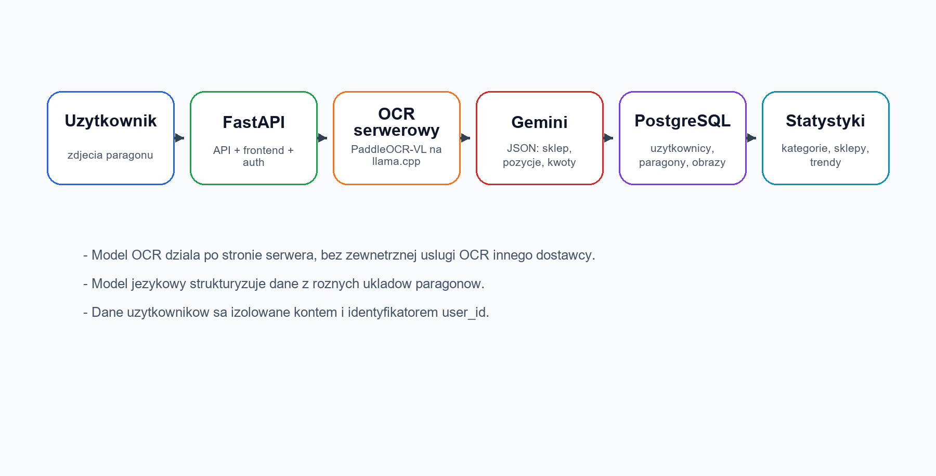
Rysunek 1. Architektura SpendScan
Na rys. 1 pokazano główny przepływ danych. Użytkownik przesyła zdjęcie lub kilka zdjęć jednego paragonu. Backend zapisuje pliki tymczasowo, uruchamia OCR dla każdej strony, łączy tekst i przekazuje go wraz z obrazami do modelu Gemini. Zweryfikowany wynik jest zapisywany w bazie danych, a następnie widoczny w kalendarzu, historii paragonów i statystykach.
TABELA I
GŁÓWNE WYMAGANIA FUNKCJONALNE I NIEFUNKCJONALNE
Obszar i wymaganie | Realizacja w prototypie
Skanowanie: użytkownik może przesłać zdjęcie paragonu | Formularz uploadu na stronie skanowania
Paragony wielostronicowe: kilka zdjęć może tworzyć jeden paragon | Jeden upload wielostronicowy, jedno wywołanie Gemini, jeden wpis w bazie
OCR: tekst ma być rozpoznawany bez zewnętrznej usługi OCR | PaddleOCR-VL w formacie GGUF uruchamiany po stronie serwera
Strukturyzacja: system ma rozpoznać sklep, datę, pozycje, ceny i sumy | Model językowy zwraca uporządkowany wynik w formacie JSON
Edycja: użytkownik może poprawić wynik | Ekran edycji paragonu i endpoint PATCH
Analizy: użytkownik widzi kategorie, sklepy i trendy | Sekcja statystyk i wizualizacji danych
Bezpieczeństwo: konto użytkownika i izolacja danych | bcrypt, JWT w HttpOnly cookie, CSRF, filtrowanie po user_id
Jakość kodu: zmiany powinny przechodzić automatyczną kontrolę | GitHub Actions: ruff, format, mypy, pytest
Moduł OCR. W projekcie użyto modelu PaddleOCR-VL 1.5 w kwantyzacji Q8_0, pobieranego z Hugging Face i uruchamianego przez llama-server. Model nie jest wywoływany przez zewnętrzną usługę OCR, tylko działa jako proces serwerowy zarządzany przez aplikację. W kodzie przewidziano przygotowanie binariów llama.cpp, pobranie modelu oraz sprawdzanie gotowości serwera. Na wypadek błędów pamięci GPU zaimplementowano ponawianie rozpoznawania przy zmniejszonej rozdzielczości obrazu.
messages = [
ChatMessage(
role="user",
content=[
ContentPart(type="image_url", image_url={"url": self._image_to_data_uri(pil_image)}),
ContentPart(type="text", text=prompt),
],
),
]
response = self._client.chat(
messages=messages,
max_tokens=self.config.max_tokens,
temperature=self.config.temperature,
repeat_penalty=self.config.repeat_penalty,
)
cleaned_text, text_lines = parse_ocr_output(response.content)
Moduł strukturyzacji. Sam OCR zwraca tekst, ale nie gwarantuje poprawnej struktury paragonu. Z tego powodu tekst z OCR oraz obrazy przekazywane są do modelu Gemini. Model zwraca dane w formacie JSON, a aplikacja sprawdza ich poprawność zgodnie ze schematem oczekiwanych pól. Wprowadzono mechanizm zapasowy: kolejne próby, modele zapasowe i drugi klucz API. Dzięki temu pojedynczy błąd modelu lub chwilowa niedostępność usługi nie przerywa od razu całego procesu.
for attempt in range(1, self._settings.gemini_retry_attempts + 1):
for api_key in api_keys:
for model_name in models:
try:
raw_text = await self._call_api(
api_key=api_key,
model_name=model_name,
ocr_text=ocr_text,
image_paths=resolved_image_paths,
)
return self._validator.validate(raw_text, raw_ocr_text=ocr_text)
except (ExternalServiceError, OutputValidationError) as exc:
last_error = exc
Baza danych. Schemat obejmuje m.in. użytkowników, paragony, pozycje paragonów, obrazy, foldery, budżety i subskrypcje. Kwoty przechowywane są jako liczby całkowite w groszach, co ogranicza błędy zaokrągleń. Obrazy paragonów mogą być przechowywane w bazie jako dane binarne. Dostęp do danych zamknięto w repozytoriach (ReceiptRepository, UserRepository, FolderRepository), co oddziela logikę aplikacji od szczegółów zapytań SQL.
Uwierzytelnianie i bezpieczeństwo. System obsługuje rejestrację, logowanie, wylogowanie i pobranie danych aktualnego użytkownika. Hasła są hashowane z użyciem bcrypt. Token sesji JWT zapisano w ciasteczku HttpOnly, aby nie był dostępny dla JavaScriptu. Dla operacji modyfikujących dane zastosowano token CSRF przesyłany w nagłówku. Każdy odczyt i zapis paragonu jest powiązany z aktualnym user_id.
if bearer_token is None and request.method.upper() not in _SAFE_METHODS:
csrf_cookie = request.cookies.get(CSRF_COOKIE_NAME)
csrf_header = request.headers.get(CSRF_HEADER_NAME)
if not csrf_cookie or not csrf_header or not secrets.compare_digest(csrf_cookie, csrf_header):
raise HTTPException(status_code=status.HTTP_403_FORBIDDEN, detail="Invalid or missing CSRF token")
Frontend i UX. Interfejs obejmuje logowanie, rejestrację, skanowanie, edycję paragonu, statystyki, kalendarz i stronę informacyjną. Aplikacja jest serwowana przez FastAPI z tego samego originu co API, co upraszcza obsługę ciasteczek i eliminuje konieczność konfiguracji CORS. Interfejs obsługuje język polski i angielski, tryb ciemny oraz podstawowe stany pustej listy, ładowania i błędu.
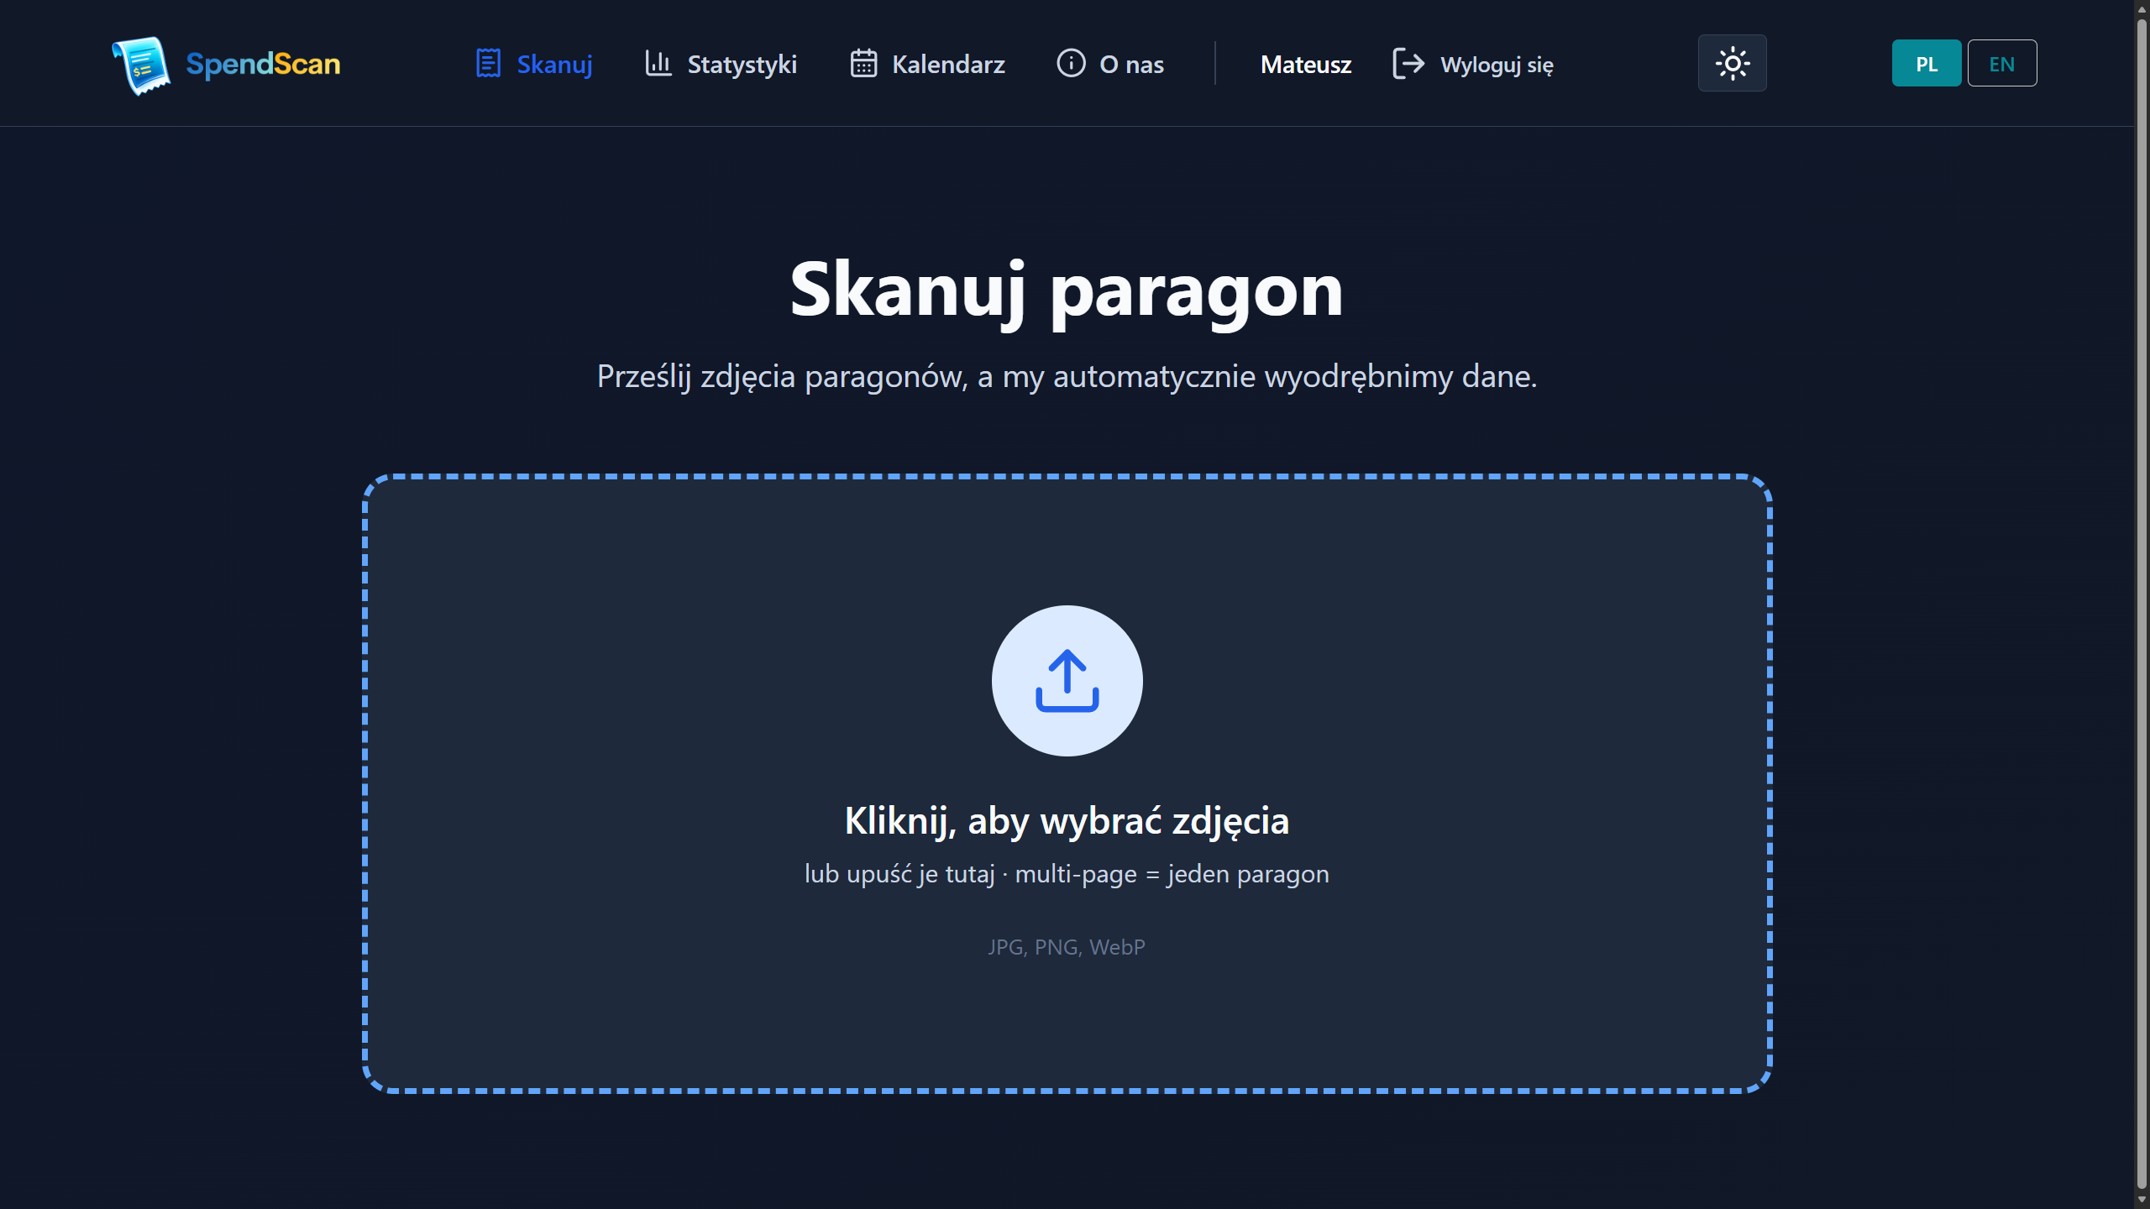
Rysunek 2. Ekran skanowania paragonu
Na rys. 2 pokazano ekran skanowania z działającej aplikacji: użytkownik wybiera lub upuszcza zdjęcia paragonu, a kilka stron traktowanych jest jako jeden paragon. Stąd uruchamiany jest pełny przepływ: przesłanie, OCR, ekstrakcja i gotowy wynik.
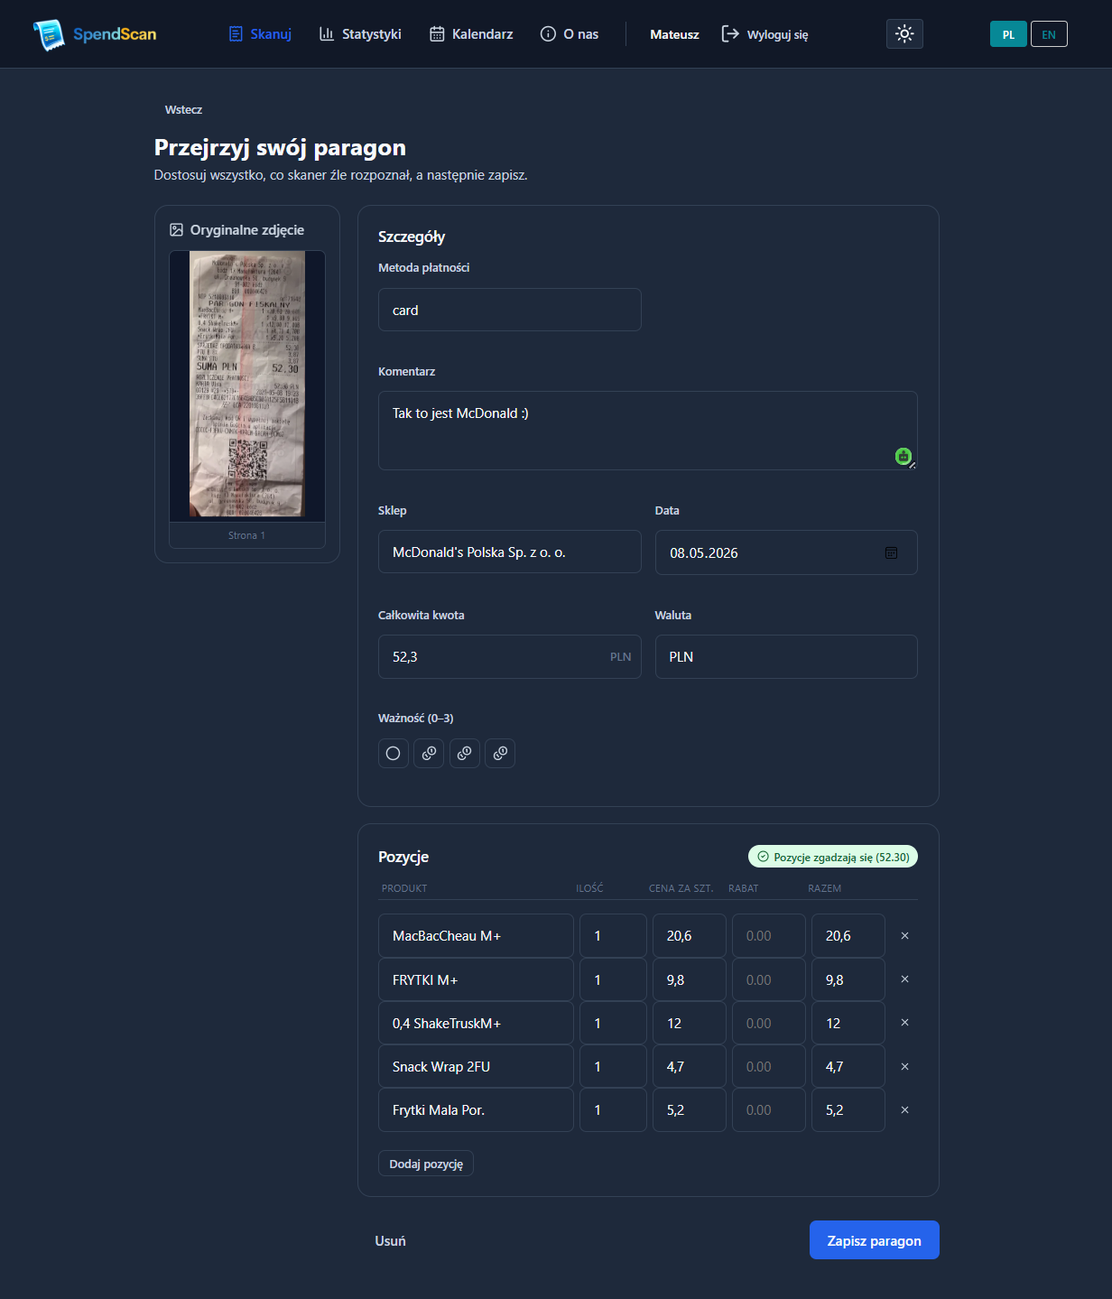
Rysunek 3. Ekran edycji paragonu
Na rys. 3 pokazano ekran edycji, który dobrze oddaje sens aplikacji: po jednej stronie użytkownik widzi oryginalne zdjęcie paragonu, a po drugiej rozpoznane dane (sklep, datę, kwotę i pozycje), które może poprawić przed dalszą analizą.
B. Zarządzanie projektem i pracą zespołową
Projekt prowadzono iteracyjnie w lekkim modelu Scrum. Zespół korzystał z backlogu, krótkich spotkań synchronizacyjnych, przeglądu postępu i ustalania priorytetów przed kolejnymi etapami. Spotkania robocze odbywały się online oraz przy okazji zajęć i konsultacji. Zakres prac był dzielony na mniejsze zadania, a decyzje techniczne zapisywano w repozytorium, dokumentacji i Pull Requestach.
Repozytorium prowadzono na GitHubie w modelu GitHub Flow. Zmiany powstawały na gałęziach tematycznych, a następnie były scalane przez Pull Requesty. Zespół przyjął wspólną konwencję nazw gałęzi, opisów commitów, przeglądów kodu i checklist przed scaleniem zmian. W praktyce projekt rozwijał się iteracyjnie: najpierw ankieta i zakres prototypu, później OCR, baza danych, API, frontend, statystyki, bezpieczeństwo i dokumentacja końcowa.
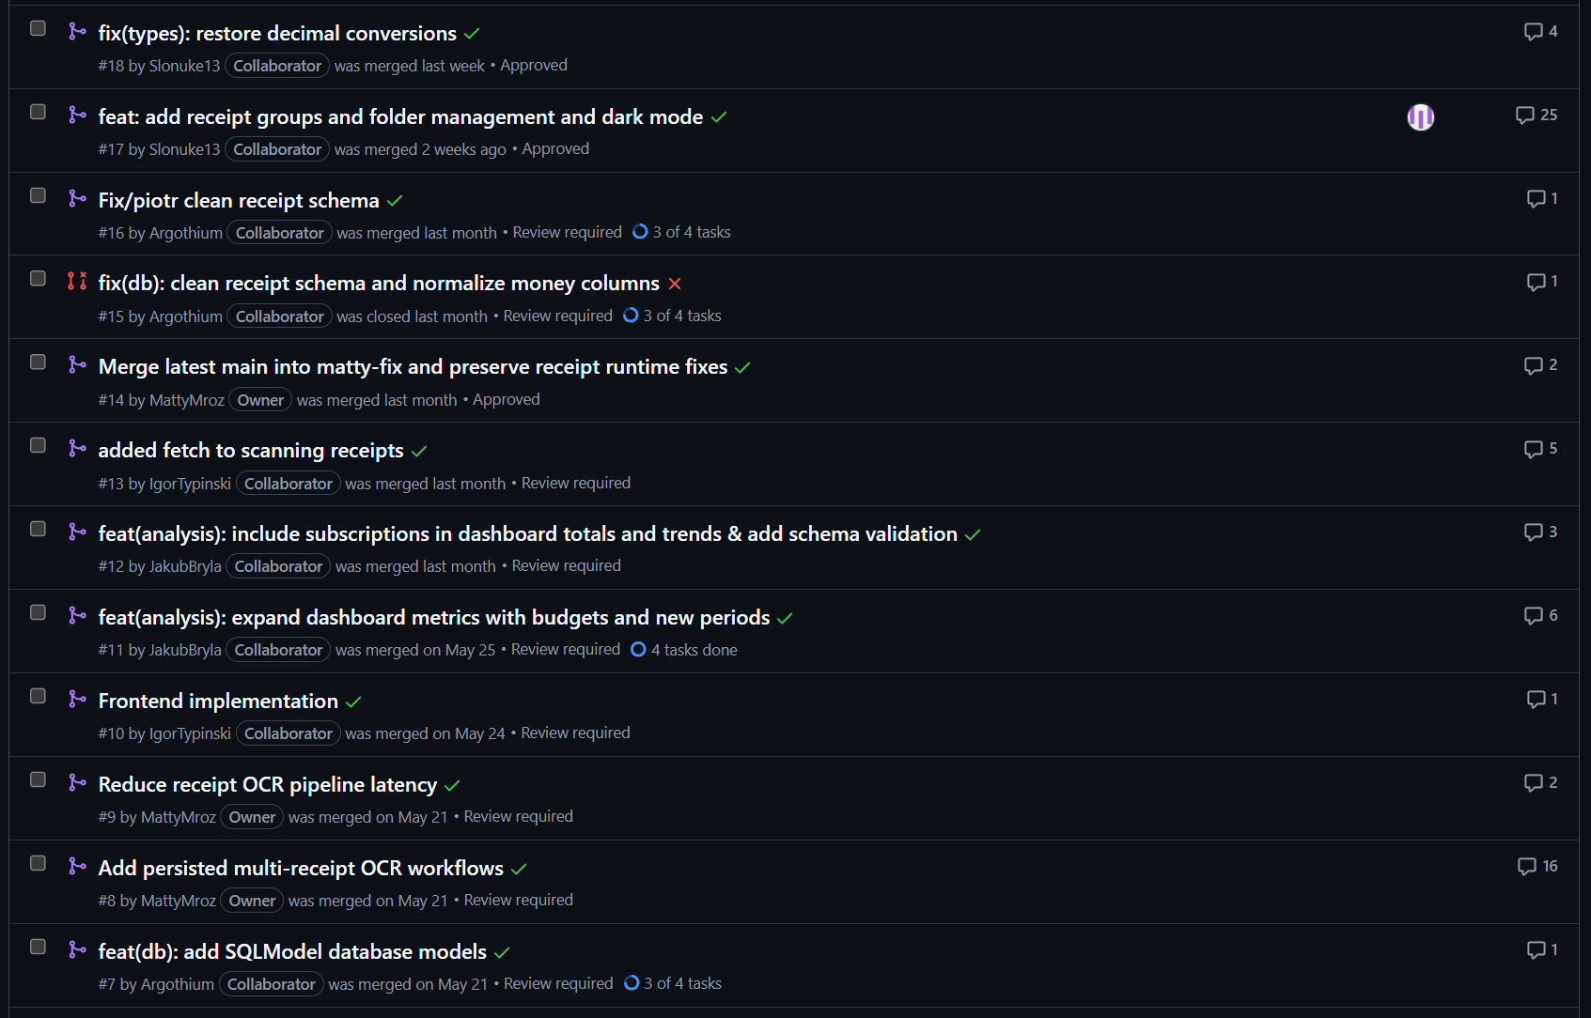
Rysunek 4. Praca zespołowa na GitHubie
Na rys. 4 pokazano listę Pull Requestów projektu wraz z informacją o scaleniu i przeglądach kodu.
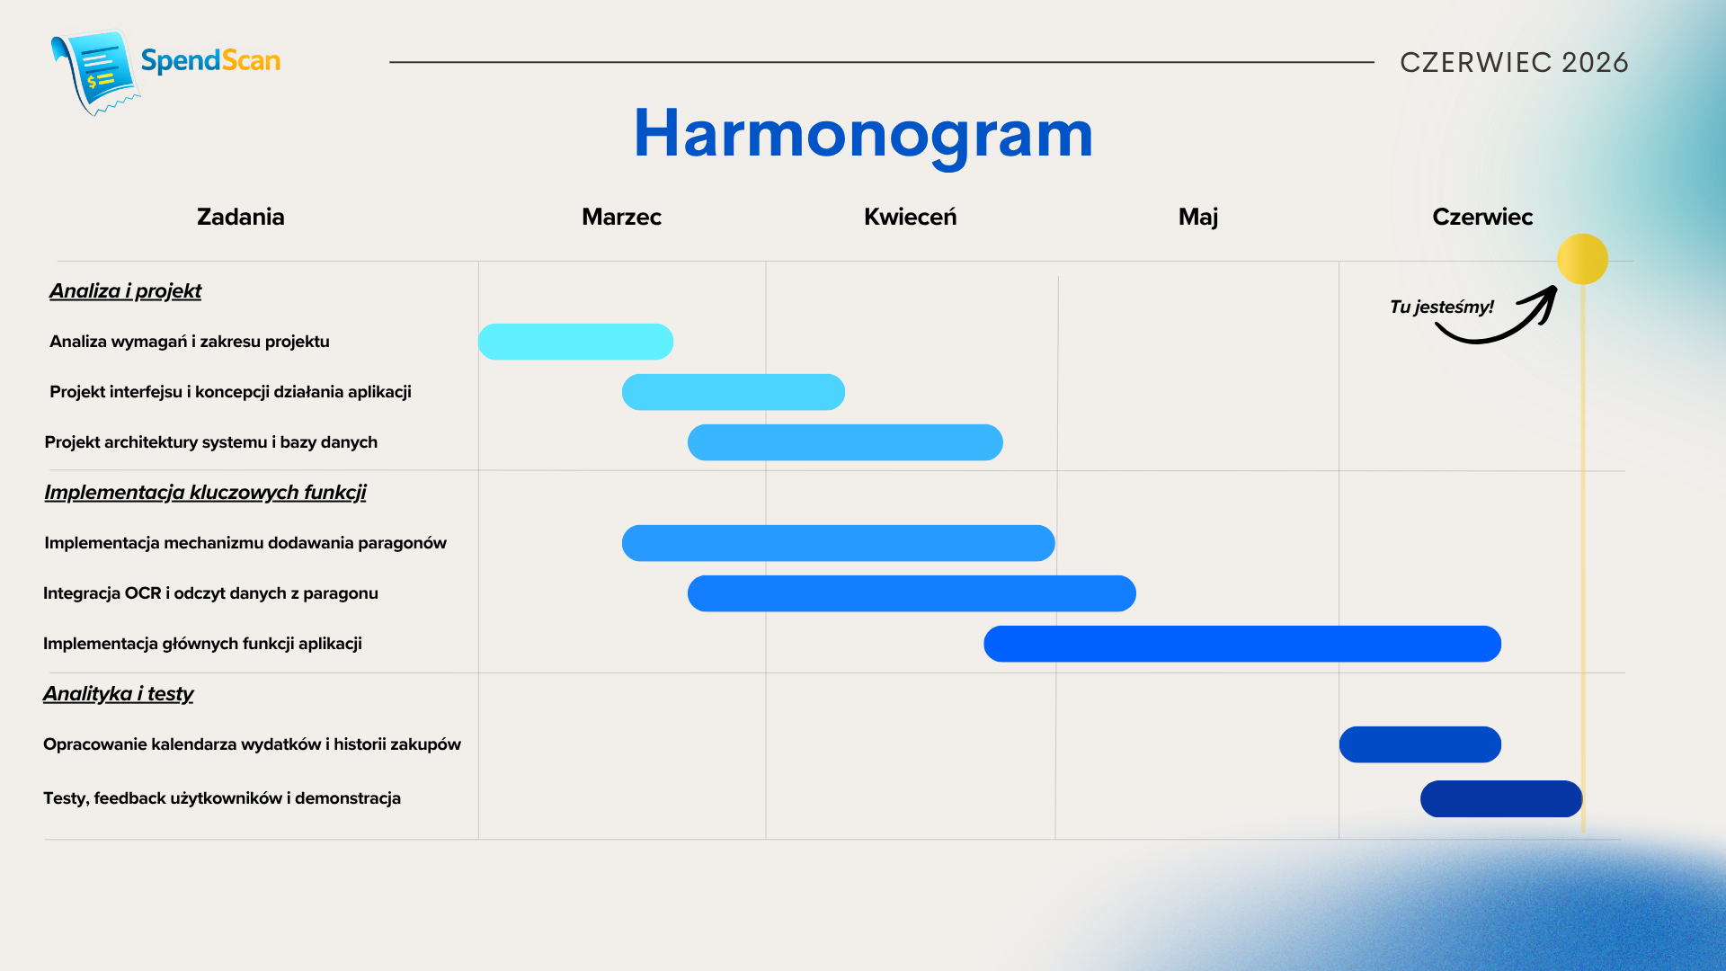
Rysunek 5. Harmonogram pracy
Na rys. 5 przedstawiono harmonogram pracy w ujęciu czasowym. Poszczególne paski odpowiadają głównym zadaniom rozłożonym na kolejne miesiące, zgodnie z dokumentacją, wynikami ankiety i historią repozytorium.
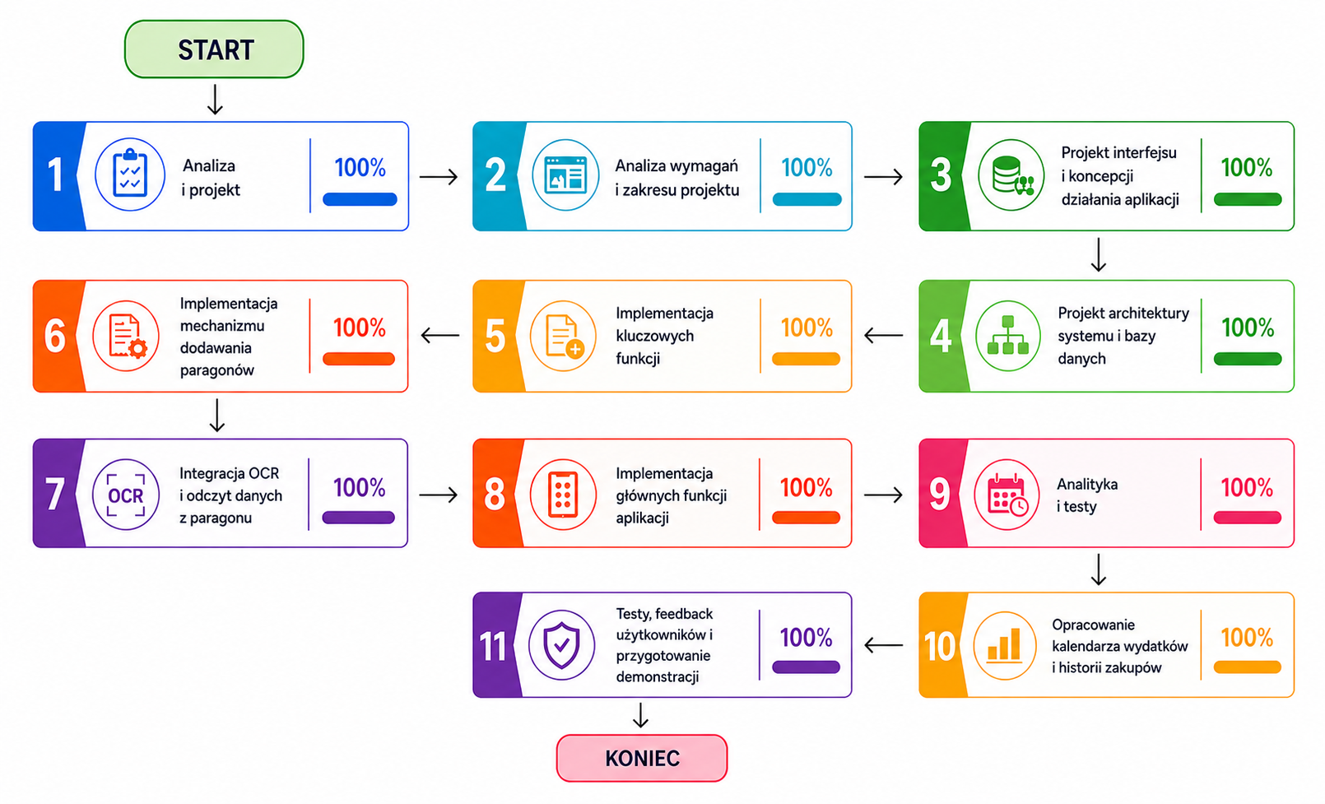
Rysunek 6. Zakres prac projektu
Na rys. 6 przedstawiono zakres prac projektu w ujęciu etapowym, od analizy i projektu, przez implementację kluczowych funkcji i moduł OCR, aż po analitykę, testy i przygotowanie demonstracji.
Jakość kodu kontrolowano przez ruff, mypy i pytest. GitHub Actions uruchamia trzy zadania: lint i format, typecheck oraz testy. Daje to powtarzalny mechanizm sprawdzania jakości przed scaleniem zmian. W warstwie organizacyjnej istotne były też krótkie review wewnątrz zespołu: po wdrożeniu większej funkcji reszta zespołu sprawdzała, czy funkcja działa z pozostałymi modułami i czy nie psuje procesu skanowania.
IV. BADANIA/TESTY/ŚRODOWISKO
Ocena projektu została przeprowadzona w trzech głównych częściach: ankieta walidacyjna potrzeb, testy automatyczne backendu oraz test rzeczywistego przepływu OCR + Gemini. Dodatkowo aplikację pokazano wybranym osobom z otoczenia zespołu, aby sprawdzić, czy podstawowy scenariusz jest zrozumiały.
Ankieta walidacyjna. Ankieta składała się z 13 pytań i 7 hipotez biznesowych. Zebrano 57 odpowiedzi w dniach 10-21 kwietnia 2026 r., z czego 55 odpowiedzi uznano za ważne. Pytania dotyczyły częstotliwości zakupów, sposobu obchodzenia się z paragonami, obecnej kontroli wydatków, barier, obaw o prywatność i profilu respondenta.
Testy automatyczne. Backend pokryto testami jednostkowymi i integracyjnymi na poziomie aplikacji. Testy obejmują uwierzytelnianie, obsługę ciasteczek i CSRF, repozytoria, walidację odpowiedzi modelu, potok przetwarzania paragonu, endpointy API oraz agregacje analityczne. Zestaw testów uruchamiany jest w środowisku deweloperskim i w GitHub Actions.
Test przepływu OCR + Gemini. Wykonano test obejmujący serwerowy OCR, przekazanie wyniku do Gemini i zapis raportu testowego. Test potwierdził, że cały przepływ działa na rzeczywistych paragonach. Czasu przetwarzania nie raportujemy jako pojedynczej wartości, ponieważ zależy on od długości paragonu i liczby pozycji, a więc różni się między dokumentami.
Pokazy użytkownikom. Aplikację pokazano osobom z otoczenia zespołu, należącym do różnych grup wiekowych. Zebrane opinie miały charakter jakościowy. Użytkownicy rozumieli główny scenariusz: zdjęcie paragonu, wynik rozpoznawania, edycja i statystyki. Pozytywnie oceniono szczególnie możliwość poprawienia wyniku OCR przed zapisaniem paragonu.
V. WYNIKI I ANALIZA
A. Wyniki ankiety walidacyjnej
W Tabeli II przedstawiono weryfikację siedmiu hipotez biznesowych. Istotne jest, że raport zawiera również hipotezy obalone lub niejednoznaczne. Dzięki temu wnioski nie są wyciągane zbyt pochopnie i pokazują rzeczywiste ograniczenia projektu.
TABELA II
WERYFIKACJA HIPOTEZ BIZNESOWYCH
# | Hipoteza | Próg | Wynik | Status
H1 | Ludzie nie znają wydatków w kategoriach | ≥50% | 78% | Potwierdzona
H2 | Obecne rozwiązania nie wystarczają | ≥40% pamięć/nie śledzę | 31%, ale 92% bez dedykowanego narzędzia | Częściowo
H3 | Ręczne wpisywanie to główna bariera | ≥40% | 24% | Obalona
H4 | Ludzie mają dostęp do paragonów | ≥40% | 64% | Potwierdzona
H5 | Wizualizacja motywuje do działań | ≥50% | 29% wszystkich / 57% odpowiadających | Niejednoznaczna
H6 | Prywatność nie jest blokerem | ≤30% "bardzo się obawiam" | 16% | Potwierdzona
H7 | Ludzie aktywnie szukają rozwiązania | ≥20% | 16% | Obalona, blisko progu
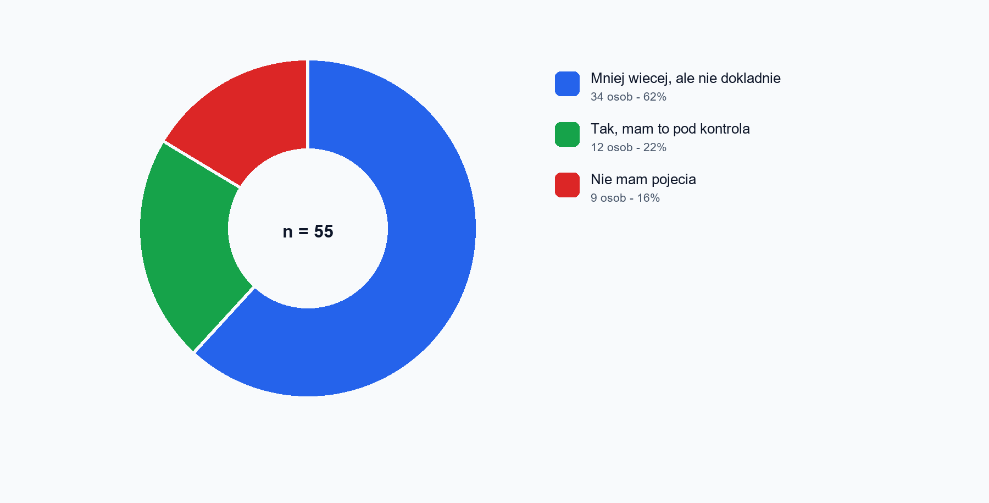
Rysunek 7. Znajomość wydatków w kategoriach
Na rys. 7 pokazano odpowiedzi na pytanie P5. Tylko 22% respondentów zadeklarowało, że ma wydatki w kategoriach pod kontrolą. Pozostałe 78% odpowiedziało, że zna wydatki jedynie mniej więcej albo nie ma pojęcia. Ten wynik potwierdza podstawową potrzebę projektu.
W pytaniu o obecny sposób kontroli wydatków tylko cztery osoby wskazały dedykowane narzędzie: aplikację finansową albo arkusz kalkulacyjny. Wynik ten potraktowano jako dodatkowe potwierdzenie luki. Ankieta pokazała też ważną rzecz projektową: ręczne wpisywanie wskazało 24% respondentów, ale większymi barierami okazały się brak czasu (44%) i brak motywacji (42%). Dlatego SpendScan powinien być przedstawiany jako narzędzie minimalizujące wysiłek, a nie jako kolejna aplikacja wymagająca systematycznego prowadzenia budżetu.
B. Wyniki testów technicznych i pokazów użytkownikom
Backend został sprawdzony zestawem testów automatycznych obejmujących uwierzytelnianie, obsługę ciasteczek i CSRF, repozytoria, walidację odpowiedzi modelu, potok przetwarzania paragonu, endpointy API oraz agregacje analityczne. Testy te potwierdziły poprawność najważniejszych elementów aplikacji po stronie serwera.
Rzeczywisty przepływ OCR + Gemini sprawdzono na realnych paragonach. Test potwierdził, że aplikacja potrafi przejść przez pełny proces: od obrazu, przez OCR i model językowy, po wynik gotowy do zapisania w bazie. Czasu przetwarzania nie podajemy jako jednej liczby, ponieważ zależy on od długości paragonu i liczby pozycji.
Pokazy aplikacji użytkownikom końcowym miały na celu sprawdzenie zrozumiałości podstawowego scenariusza. Odbiorcy szybko rozumieli, że aplikacja ma ograniczyć ręczne wpisywanie danych, a możliwość edycji wyniku budowała zaufanie do rozpoznawania OCR.
C. Analiza i odpowiedź na pytanie projektowe
Główne pytanie projektu dotyczyło tego, czy kontrolę codziennych wydatków można uprościć do wykonania zdjęcia paragonu i sprawdzenia automatycznie przygotowanego wyniku. Odpowiedź jest pozytywna: aplikacja pozwala przesłać paragon, uruchamia OCR, strukturyzuje dane, zapisuje wynik, umożliwia edycję oraz pokazuje analizy. Test przepływu potwierdził, że system działa na rzeczywistych paragonach wielostronicowych.
Dalszy rozwój projektu może naturalnie objąć szersze badanie użytkowników i pomiar jakości rozpoznawania na większym zbiorze paragonów. Nie zmienia to głównego wyniku projektu: zbudowany prototyp działa end-to-end i pokazuje, że zaproponowana koncepcja jest technicznie wykonalna oraz zrozumiała dla odbiorców.
Efekt projektu można ocenić jako osiągnięty w zakresie prototypu kompetencyjnego: powstał działający system pokazujący pełną ścieżkę od zdjęcia do analizy. Największa wartość projektu leży w integracji trudnych elementów: serwerowego OCR, modelu językowego, bazy danych, bezpieczeństwa, API i interfejsu użytkownika. Dzięki temu SpendScan jest nie tylko makietą, lecz kompletnym prototypem prezentującym realne działanie aplikacji.
VI. WNIOSKI I PERSPEKTYWY ROZWOJU
Projekt SpendScan zakończył się stworzeniem działającego prototypu aplikacji do analizy wydatków ze zdjęć paragonów. Zespół osiągnął najważniejszy cel techniczny: połączył serwerowy OCR, model językowy, bazę danych, uwierzytelnianie, edycję wyniku i sekcję analityczną w jednym przepływie. Aplikacja wykonuje rzeczywiste rozpoznawanie, zapisuje dane użytkownika i prezentuje wyniki w czytelnej formie.
Najmocniejszymi stronami projektu są: działający przepływ OCR + Gemini, obsługa paragonów wielostronicowych, własny moduł OCR bez zewnętrznej usługi rozpoznawania tekstu, uwierzytelnianie z HttpOnly cookie i CSRF, sekcja statystyk z kilkoma typami wizualizacji oraz automatyczna kontrola jakości kodu w CI. Projekt dobrze pokazuje kompetencje z obszaru aplikacji webowych, przetwarzania obrazów, baz danych, inżynierii oprogramowania i pracy zespołowej.
Perspektywy dalszego rozwoju są dobrze określone. Najbardziej naturalnym kolejnym krokiem jest rozszerzenie testów użytkowych, zebranie większej liczby paragonów z różnych sklepów oraz przygotowanie wygodniejszego doświadczenia mobilnego. Wersja webowa potwierdziła sens przepływu, a aplikacja mobilna mogłaby jeszcze bardziej skrócić drogę od zakupu do zapisania wydatku. Przed publicznym wdrożeniem warto także dodać typowe elementy utwardzenia produkcyjnego, takie jak HTTPS, rate limiting i limity rozmiaru plików.
Kierunki dalszego rozwoju:
• rozszerzenie testów użyteczności o zadania wykonywane przez użytkowników z różnych grup wiekowych;
• zebranie większego zbioru paragonów z różnych sklepów i dalsze doskonalenie OCR oraz ekstrakcji pozycji;
• optymalizacja czasu odpowiedzi modelu Gemini i wsparcie parsowania dodatkowymi regułami po stronie serwera;
• dopracowanie wersji mobile-first, ponieważ telefon jest najbardziej naturalnym urządzeniem do skanowania paragonów;
• dodanie krótkiego onboardingu i bardziej prowadzących komunikatów dla nowych użytkowników;
• wdrożenie narzędzia do wersjonowania migracji bazy danych;
• przygotowanie konfiguracji produkcyjnej z pełnym utwardzeniem bezpieczeństwa.
Najważniejszy wniosek produktowy jest następujący: SpendScan ma sens, ponieważ zamienia uciążliwy proces ręcznego zapisywania wydatków w prostą czynność wykonania zdjęcia. Dalszy rozwój powinien iść w stronę jeszcze większej prostoty, zaufania i małej liczby kroków, ponieważ właśnie to stanowi największą wartość aplikacji dla użytkownika końcowego.
PODZIĘKOWANIA
Zespół dziękuje dr hab. inż. Ewie Korzeniewskiej, prof. PŁ, za opiekę nad projektem, konsultacje oraz wskazówki dotyczące sposobu prezentacji wyników. Dziękujemy również osobom, które wzięły udział w ankiecie walidacyjnej oraz osobom, którym pokazano prototyp aplikacji i które przekazały swoje opinie.
BIBLIOGRAFIA
Literatura naukowa, publikacje i standardy
- Appalaraju, S., Jasani, B., Kota, B. U., Xie, Y., & Manmatha, R. (2021). DocFormer: End-to-End Transformer for Document Understanding. ICCV 2021. https://arxiv.org/abs/2106.11539
- Baek, Y., Lee, B., Han, D., Yun, S., & Lee, H. (2019). Character Region Awareness for Text Detection. CVPR 2019. https://arxiv.org/abs/1904.01941
- Cui, C., Sun, T., Liang, S., Gao, T., Zhang, Z., Liu, J., Wang, X., Zhou, C., Liu, H., Lin, M., Zhang, Y., Zhang, Y., Zheng, H., Zhang, J., Zhang, J., Liu, Y., Yu, D., & Ma, Y. (2025). PaddleOCR-VL: Boosting Multilingual Document Parsing via a 0.9B Ultra-Compact Vision-Language Model. arXiv. https://arxiv.org/abs/2510.14528
- Du, Y., Li, C., Guo, R., Yin, X., Liu, W., Zhou, J., Bai, Y., Yu, Z., Yang, Y., Dang, Q., & Wang, H. (2020). PP-OCR: A Practical Ultra Lightweight OCR System. arXiv. https://arxiv.org/abs/2009.09941
- Du, Y., Chen, Z., Jia, C., Yin, X., Zheng, T., Li, C., Du, Y., & Jiang, Y. (2021). PP-OCRv2: Bag of Tricks for Ultra Lightweight OCR System. arXiv. https://arxiv.org/abs/2109.03144
- Huang, Y., Lv, T., Cui, L., Lu, Y., & Wei, F. (2022). LayoutLMv3: Pre-training for Document AI with Unified Text and Image Masking. ACM Multimedia 2022. https://arxiv.org/abs/2204.08387
- Huang, Z., Chen, K., He, J., Bai, X., Karatzas, D., Lu, S., & Jawahar, C. V. (2021). ICDAR2019 Competition on Scanned Receipt OCR and Information Extraction. arXiv. https://arxiv.org/abs/2103.10213
- Kim, G., Hong, T., Yim, M., Nam, J., Park, J., Yim, J., Hwang, W., Yun, S., Han, D., & Park, S. (2022). OCR-free Document Understanding Transformer. ECCV 2022. https://arxiv.org/abs/2111.15664
- Li, C., Liu, W., Guo, R., Yin, X., Jiang, K., Du, Y., Du, Y., Zhu, L., Lai, B., Hu, X., Yu, D., & Ma, Y. (2022). PP-OCRv3: More Attempts for the Improvement of Ultra Lightweight OCR System. arXiv. https://arxiv.org/abs/2206.03001
- Li, M., Lv, T., Chen, J., Cui, L., Lu, Y., Florencio, D., Zhang, C., Li, Z., & Wei, F. (2021). TrOCR: Transformer-based Optical Character Recognition with Pre-trained Models. arXiv. https://arxiv.org/abs/2109.10282
- Liao, M., Wan, Z., Yao, C., Chen, K., & Bai, X. (2020). Real-time Scene Text Detection with Differentiable Binarization. AAAI 2020. https://arxiv.org/abs/1911.08947
- Park, S., Shin, S., Lee, B., Lee, J., Surh, J., Seo, M., & Lee, H. (2019). CORD: A Consolidated Receipt Dataset for Post-OCR Parsing. OpenReview. https://openreview.net/forum?id=SJl3z659UH
- Shi, B., Bai, X., & Yao, C. (2015). An End-to-End Trainable Neural Network for Image-based Sequence Recognition and Its Application to Scene Text Recognition. arXiv. https://arxiv.org/abs/1507.05717
- Smith, R. (2007). An Overview of the Tesseract OCR Engine. ICDAR 2007. https://research.google.com/pubs/archive/33418.pdf
- Wei, H., Sun, Y., & Li, Y. (2025). DeepSeek-OCR: Contexts Optical Compression. arXiv. https://arxiv.org/abs/2510.18234
- Xu, Y., Li, M., Cui, L., Huang, S., Wei, F., & Zhou, M. (2019). LayoutLM: Pre-training of Text and Layout for Document Image Understanding. arXiv. https://arxiv.org/abs/1912.13318
- Xu, Y., Xu, Y., Lv, T., Cui, L., Wei, F., Wang, G., Lu, Y., Florencio, D., Zhang, C., Che, W., Zhang, M., & Zhou, L. (2020). LayoutLMv2: Multi-modal Pre-training for Visually-Rich Document Understanding. ACL 2021. https://arxiv.org/abs/2012.14740
- Yu, W., Lu, N., Qi, X., Gong, P., & Xiao, R. (2020). PICK: Processing Key Information Extraction from Documents using Improved Graph Learning-Convolutional Networks. ICPR 2020. https://arxiv.org/abs/2004.07464
- Zhang, P., Xu, Y., Cheng, Z., Pu, S., Lu, J., Qiao, L., Niu, Y., & Wu, F. (2020). TRIE: End-to-End Text Reading and Information Extraction for Document Understanding. ACM Multimedia 2020. https://arxiv.org/abs/2005.13118
- Zhou, X., Yao, C., Wen, H., Wang, Y., Zhou, S., He, W., & Liang, J. (2017). EAST: An Efficient and Accurate Scene Text Detector. CVPR 2017. https://arxiv.org/abs/1704.03155
Dokumentacja techniczna wykorzystana przy implementacji
- Docker. (2026). postgres - Official Image. Docker Hub. https://hub.docker.com/_/postgres
- FastAPI. (2026). FastAPI documentation. https://fastapi.tiangolo.com/
- Gerganov, G., et al. (2023). llama.cpp: LLM inference in C/C++. GitHub. https://github.com/ggml-org/llama.cpp
- Google. (2026). Gemini API documentation. Google AI for Developers. https://ai.google.dev/gemini-api/docs
- OWASP Foundation. (2026). Cross-Site Request Forgery Prevention Cheat Sheet. https://cheatsheetseries.owasp.org/cheatsheets/Cross-Site_Request_Forgery_Prevention_Cheat_Sheet.html
- PostgreSQL Global Development Group. (2026). PostgreSQL documentation. https://www.postgresql.org/docs/current/index.html
- Ramírez, S. (2026). SQLModel documentation. https://sqlmodel.tiangolo.com/
Źródła porównawcze rozwiązań rynkowych i open-source
- BudgetLens. (2026). Open-source receipt scanner and expense tracker. GitHub. https://github.com/1oannis/budget-lens
- Dext. (2026). Receipt and invoice capture software for small businesses. https://dext.com/us/business/product/capture-receipts-and-invoices
- Expensify. (2026). Track expenses in a snap with Expensify's receipt scanning app. https://use.expensify.com/receipt-scanning-app
- Intuit QuickBooks. (2026). Receipt scanner app. https://quickbooks.intuit.com/ca/receipt-scanner/
- Receipt Wrangler. (2026). Self-hosted receipt manager. GitHub. https://github.com/Receipt-Wrangler
- Shoeboxed. (2026). Receipt scanner app and receipt organization. https://www.shoeboxed.com/
- SparkReceipt. (2026). AI receipt scanner for small business. https://sparkreceipt.com/
- Veryfi. (2026). Receipt OCR API. https://www.veryfi.com/receipt-ocr-api/
- Wave. (2026). Scan Receipts with Wave. https://www.waveapps.com/receipts
- Zoho Expense. (2026). Receipt scanner app. https://www.zoho.com/ca/expense/receipt-scanner-app/
WKŁAD W PRACĘ NAD PROJEKTEM
Mateusz Mróz (nr albumu 251190, specjalizacja: Eksploracja, Analiza i Bazy Danych), student 6. semestru kierunku Informatyka. Odpowiadał za kluczowy technicznie obszar projektu: potok OCR i integrację modeli. Zaimplementował obsługę PaddleOCR-VL przez llama.cpp, przygotowanie runtime, mechanizmy ponawiania przy problemach pamięci GPU oraz połączenie OCR z modelem Gemini. Wniósł duży wkład w integrację API, przepływ wielostronicowych paragonów, poprawki wydajności i porządkowanie repozytorium.
Igor Typiński (nr albumu 251237, specjalizacja: Inżynieria Oprogramowania), student 6. semestru kierunku Informatyka. Pracował nad bezpieczeństwem i warstwą użytkownika. Wprowadził przechowywanie tokenu sesji w ciasteczku HttpOnly oraz ochronę CSRF, co zwiększyło bezpieczeństwo aplikacji. Zajmował się również przechowywaniem obrazów paragonów w bazie danych, tłumaczeniami interfejsu, komentarzami w kodzie i poprawkami formatowania.
Mateusz Słoń (nr albumu 251221, specjalizacja: Technologie Internetowe), student 6. semestru kierunku Informatyka. Odpowiadał za elementy interfejsu i organizacji paragonów, w tym kalendarz, foldery oraz tryb ciemny. Wprowadzał poprawki jakościowe w backendzie, dotyczące konwersji typów dziesiętnych, importów i zgodności z linterem oraz sprawdzaniem typów. Jego praca zwiększyła użyteczność aplikacji po zapisaniu paragonów.
Jakub Bryła (nr albumu 251130, specjalizacja: Eksploracja, Analiza i Bazy Danych), student 6. semestru kierunku Informatyka. Odpowiadał za część analityczną aplikacji: logikę sekcji statystyk, agregacje wydatków, okresy analizy, trendy, budżety i subskrypcje. Wniósł również wkład w konfigurację bezpieczeństwa przez usunięcie sekretu JWT z kodu i przeniesienie go do zmiennych środowiskowych oraz przygotowanie ustawień testowych dla CI.
Piotr Marczak (nr albumu 251184, specjalizacja: Eksploracja, Analiza i Bazy Danych), student 6. semestru kierunku Informatyka. Odpowiadał za fundament warstwy danych: modele SQLModel, połączenie z PostgreSQL i migracje schematu. Przygotował bazową strukturę tabel dla użytkowników, paragonów, pozycji i powiązanych danych, dzięki czemu kolejne moduły mogły zapisywać i analizować wyniki rozpoznawania.
dr hab. inż. Ewa Korzeniewska, prof. PŁ (Instytut Systemów Inżynierii Elektrycznej I26), opiekun projektu. Wspierała zespół merytorycznie, pomagała w utrzymaniu właściwego zakresu projektu kompetencyjnego oraz zwracała uwagę na sposób przedstawienia wyników, wniosków i ograniczeń raportu końcowego.

